**The World**（**1116-1130**）材料分析和教学目标：

本次选用《华盛顿邮报》、《苹果科技杂志》《苏格兰杂志》、《洛杉矶时报》和BBC等不同话题的新闻为材料，通过语法填空、阅读理解、分析长难句、翻译句子、听力填空和词汇拓展等方式，让读者从多角度提升学习兴趣，提高分析句子、运用词块和听力能力。外媒英语新闻可以让读者体验真实语境下的语言运用，拓展学生的国际视野，了解时事，逐步提升跨文化沟通能力，形成正确的世界观、人生观和价值观。

**教学思路：**

**Part 1: News Report 1《华盛顿邮报》 2022年11月21日 D1&D8版面**

**Host Qatar revels in opener, then suffers deflating defeat**

**东道主卡塔尔在揭幕战中纵情狂欢，随后遭遇惨败**

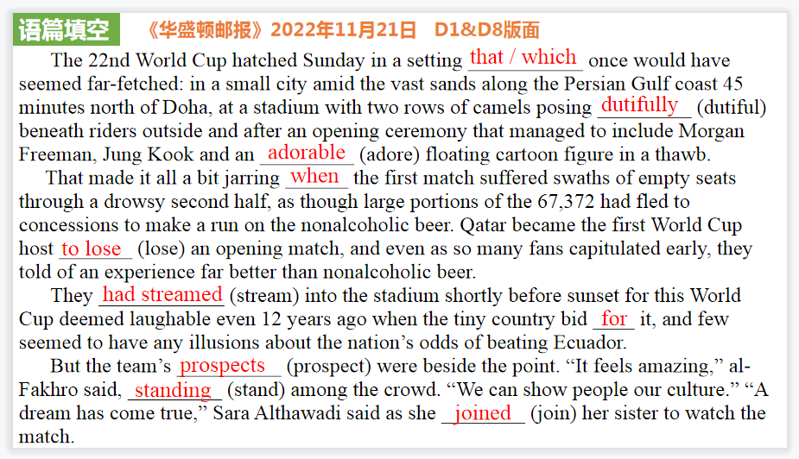

【设计意图】通过语篇填空的形式帮助学生理解新闻的主要内容，同时训练语言语法的运用能力：在语篇的视角下如何正确使用所给词汇，根据语法规则确定词汇的正确形式，使得文章通顺，激活学生的思维和语言。该新闻主题语境是关于“人与社会”中“社会热点”这一子主题，通过学习让学生了解在卡塔尔举办的世界杯的情况。

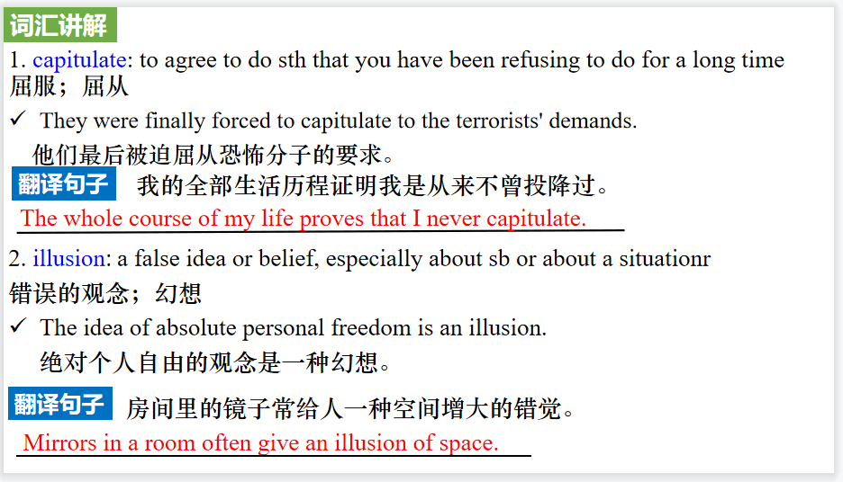

【设计意图】对文本中的词汇进行解读，并通过翻译句子对其进行巩固。

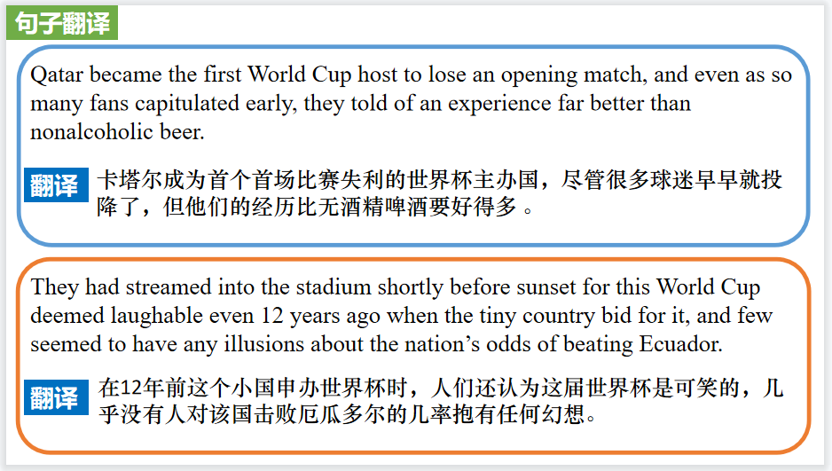

【设计意图】对文中的两个句子进行翻译练习，对其中单词、词组、句法进行巩固并关注句子结构。

**Part 2: News Report 2《苹果科技杂志》 2022年11月版 8页**

**App Store Set for App Price Hike 苹果应用商店将上调应用价格**

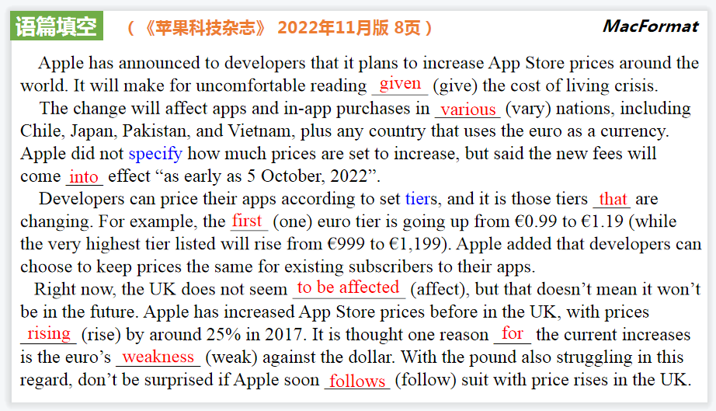

【设计意图】通过语篇填空的形式帮助学生理解新闻的主要内容，同时训练语言语法的运用能力：在语篇的视角下如何正确使用所给词汇，根据语法规则确定词汇的正确形式，使得文章通顺，激活学生的思维和语言。该新闻主题语境是关于“人与社会”中“社会热点”这一子主题，通过学习让学生了解苹果应用商店将上调应用价格的最新情况。

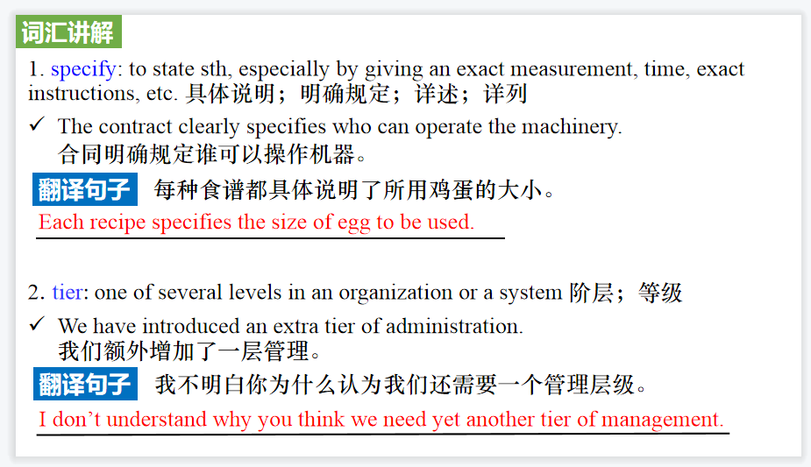

【设计意图】对文本中的词汇进行解读，并通过翻译句子对其进行巩固。

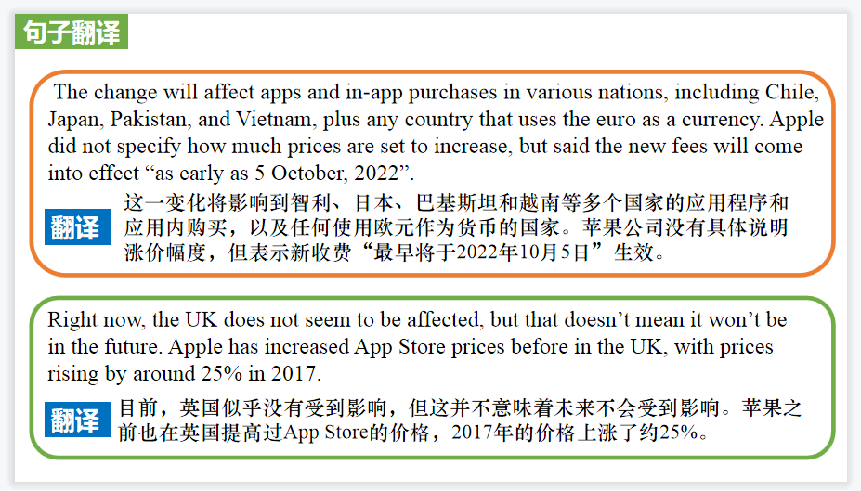

【设计意图】对文中的两个句子进行翻译练习，对其中单词、词组、句法进行巩固并关注句子结构。

**Part 3: News Report 3《苏格兰杂志》 2022年11&12月版 9页**

**Scottish News and the Latest Travel Tips苏格兰风土人情秀**

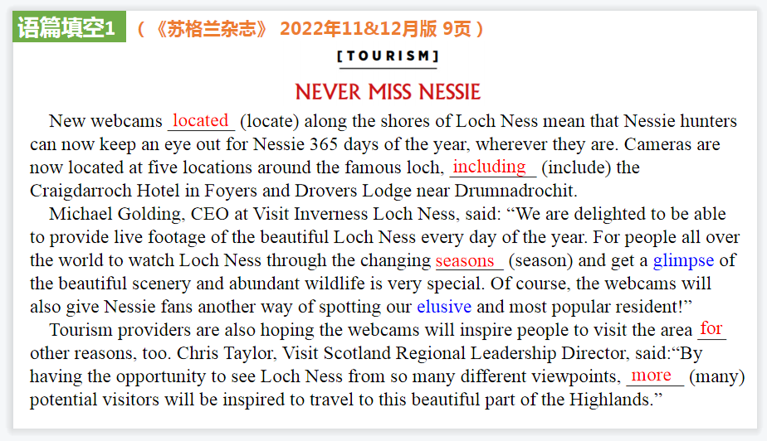

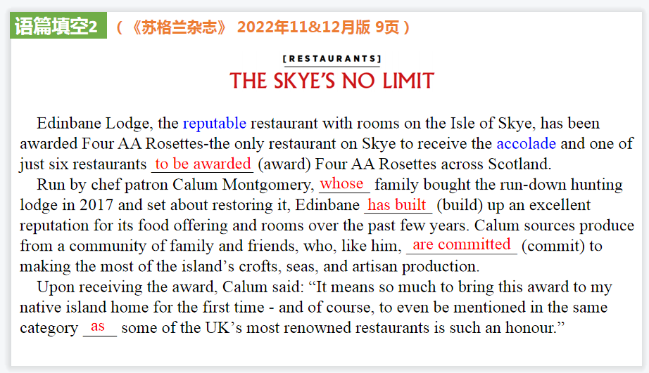

【设计意图】通过语篇填空的形式帮助学生理解新闻的主要内容，同时训练语言语法的运用能力：在语篇的视角下如何正确使用所给词汇，根据语法规则确定词汇的正确形式，使得文章通顺，激活学生的思维和语言。该新闻主题语境是关于“人与自然”中“主要国家地理概况”这一子主题，通过学习让学生了解苏格兰的风土人情。

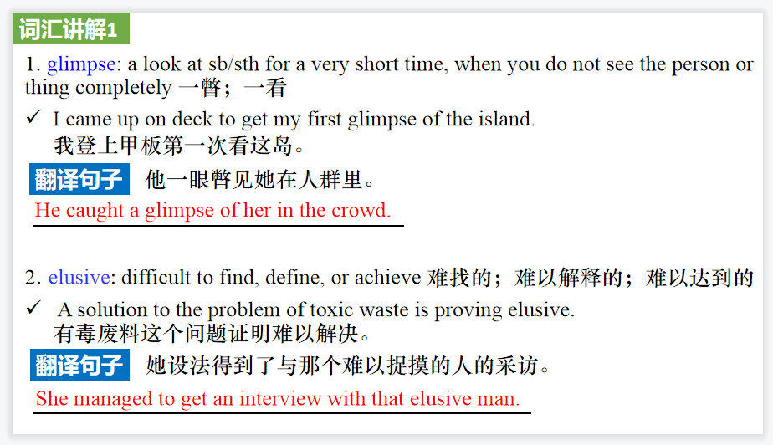

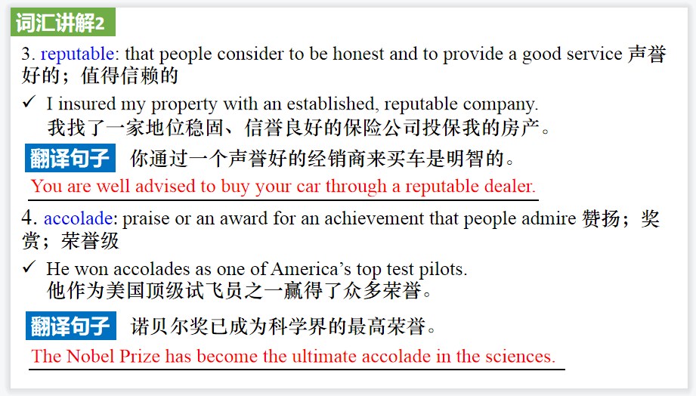

【设计意图】对文本中的词汇进行解读，并通过翻译句子对其进行巩固。

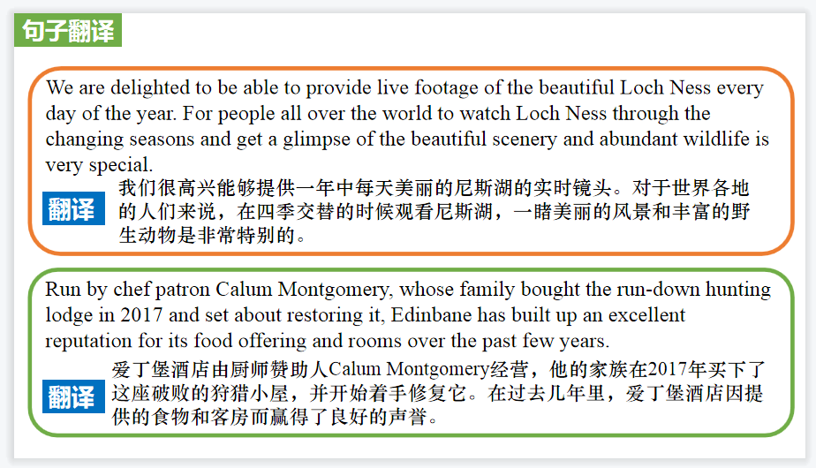

【设计意图】对文中的两个句子进行翻译练习，对其中单词、词组、句法进行巩固并关注句子结构。

**Part 4: News Report 4《洛杉矶时报》 2022年11月20日 B3版面**

**Los Angeles County returns to strongly urging indoor masking**

**洛杉矶县强烈建议市民室内戴口罩**

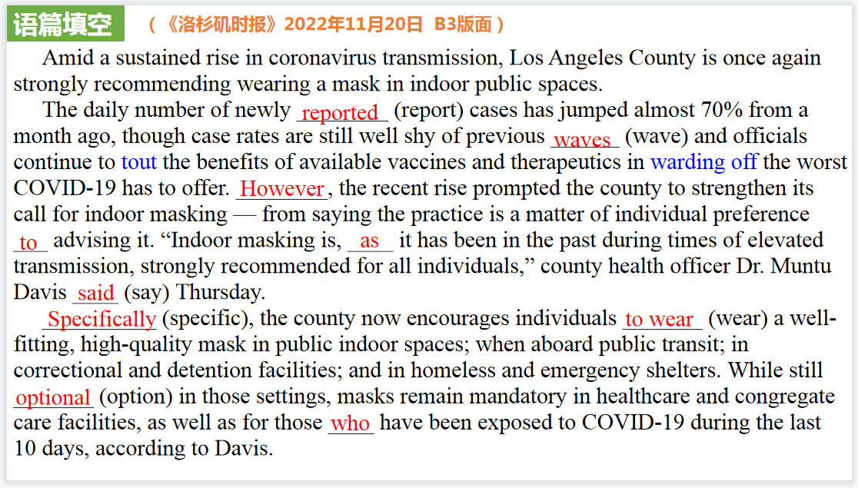

【设计意图】通过语篇填空的形式帮助学生理解新闻的主要内容，同时训练语言语法的运用能力：在语篇的视角下如何正确使用所给词汇，根据语法规则确定词汇的正确形式，使得文章通顺，激活学生的思维和语言。该新闻主题语境是关于“人与社会”中“社会热点”这一子主题，通过学习让学生了解美国洛杉矶县疫情反复之后的防疫新政策。

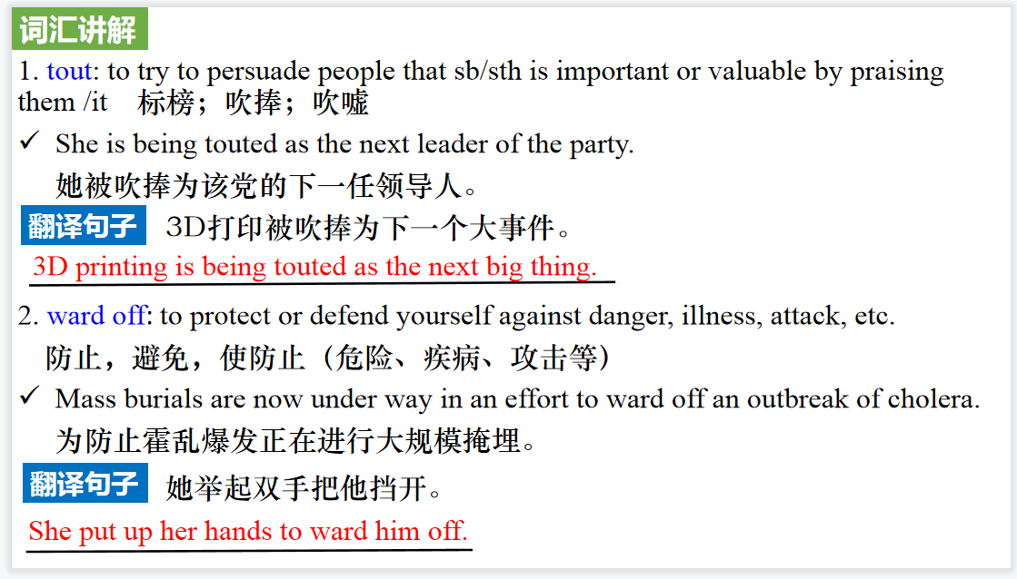

【设计意图】对文本中的词汇进行解读，并通过翻译句子对其进行巩固。

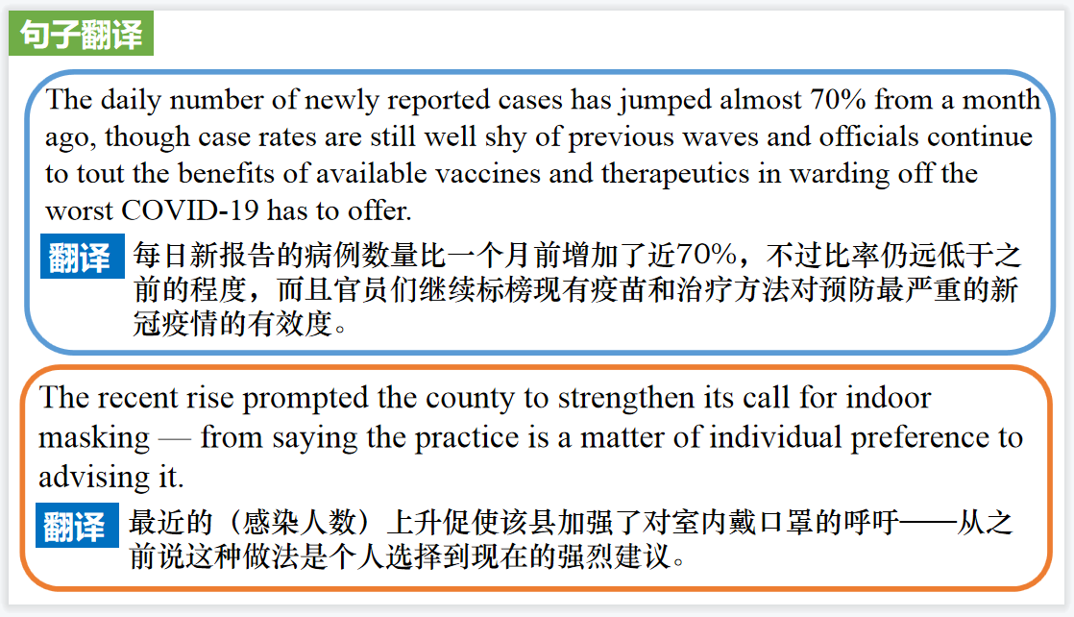

【设计意图】对文中的两个句子进行翻译练习，对其中单词、词组、句法进行巩固并关注句子结构。

**Part 5: BBC News 11/30/22**

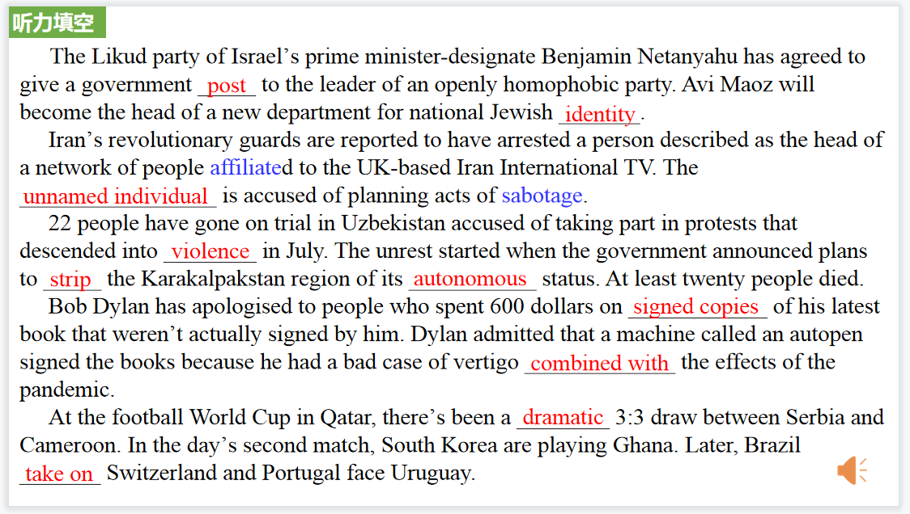

【设计意图】听一则材料，通过听力填空的方式理解文本，考察听力辨识词汇的能力。

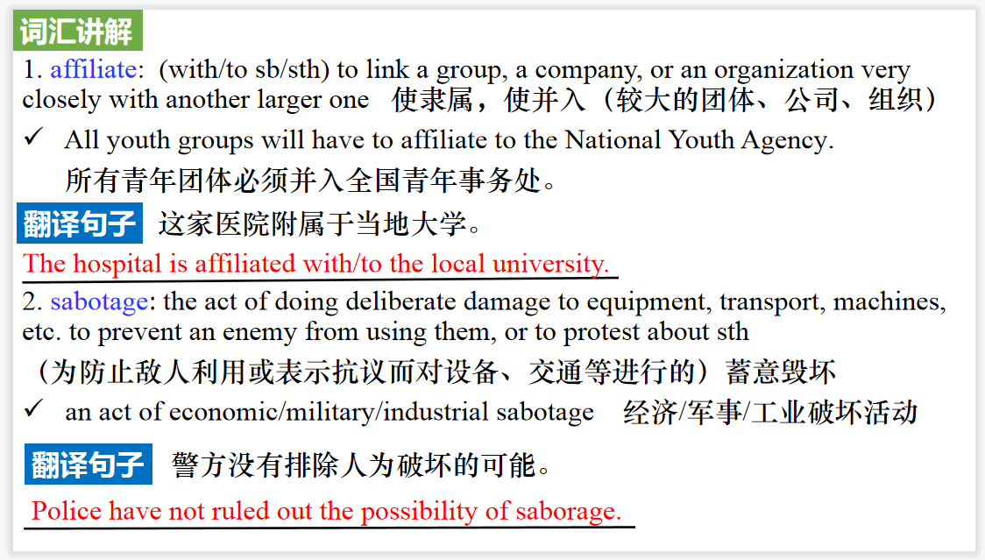

【设计意图】对文本中的词汇进行解读，并通过翻译句子对其进行巩固。

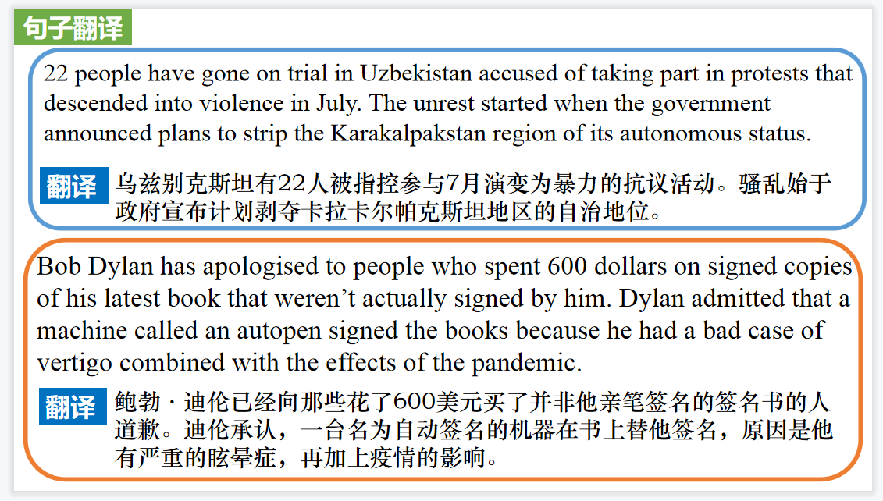

【设计意图】对文中的两个句子进行翻译练习，对其中单词、词组、句法进行巩固并关注句子结构。